H26/8/4 研究報告 M2 林 建太

「THzコムを用いたCW-THz波のリアルタイム絶対周波数計測」

1. イントロダクション
周波数は電磁波の最も基本的な測定量の一つであり, 電波領域や光波領域では周波数を計測するために様々な手法が用いられている.周波数計測の従来手法として, 光波領域では干渉計測, 電波領域では電気的ヘテロダイン法が用いられてきた[1]. 干渉計測では, 干渉計によって干渉縞を生成し, 被測定光源と既知周波数光源 (周波数安定化レーザーなど) の干渉縞の比較から周波数を測定する. 一方, 電気的ヘテロダイン法では, 被測定波と局部発振器 (既知周波数) の信号をミキシングし, 発生したビート信号から周波数を求める．近年, 光波と電波の境界に位置するテラヘルツ (THz) 波がセンシングや通信の新しい手段として注目されており, THz領域における周波数測定の必要性が高まっている.しかし, 上記の従来手法をTHz領域まで拡張する場合, 検出器やミキサーの熱ノイズを抑制するため極低温まで冷却しなければならなかった.
我々の研究室では, 室温環境で高精度な周波数測定を実現するため光伝導ミキシング法に基づいたTHzコム参照型スペクトラム・アナライザー (THzスペアナ) に関する研究を行っている[2,3]． THzスペアナでは，ヘテロダイン法の一種である光伝導ミキシングを用いて, THz帯の信号をRF帯までビートダウンし, 周波数計測を行う. 光伝導ミキシングは, 連続発振 (CW)-THz波を受信するアンテナ機能と局部発振器からの信号とミキシングする機能を併せ持つ光伝導アンテナ (PCA) を用いていて, 室温動作が可能である. また局部発振器にフォトキャリア (PC)-THzコムを用いることで，THz帯を高い周波数確度でフルカバーすることも出来る．
この手法を用いて我々のグループでは，CW-THz波の絶対周波数を決定[2]，UTC-PDのビート信号のモニタリング[3]を行ってきた．またその他のグループからも,ビート信号をヒルベルト変換し、瞬時周波数を算出することでフリーランニングレーザーを用いてCW-THz波の絶対周波数を高精度に決定した報告や[4],我々と同じ手法でCW-THz波の絶対周波数を決定した報告[5]がなされている.しかしながら，絶対周波数を決定する際に繰り返し周波数を変化させる前と後のビート周波数計測が必要で，その時CW-THz波の絶対周波数が一定でなければならなかった．そのことから，時々刻々と変化しているCW-THz波は測定が困難であった．
そこで本報告では，繰り返し周波数が安定化されたデュアルPC-THzコムを用いて，2チャンネルのビート周波数を同時計測することにより，CW-THz波の絶対周波数をリアルタイムで決定した．また非制御レーザーを用いても，それぞれの繰り返し周波数とビート周波数を同時計測することで絶対周波数を決定した．そして最後に，非制御のシングルTHzコムを用いて，繰り返し周波数とビート周波数を高速に取得することでリアルタイムに絶対周波数計測を行えるようにし，THzスペアナの汎用化を目指した．

2. 実験原理
THzスペアナでは, ヘテロダイン法の一種である光伝導ミキシングを用いて, THz帯の信号をRF帯までビートダウンし, 周波数計測を行う.
光伝導ミキシングは図1に示すように, 連続発振テラヘルツ(CW-THz) 波を受信するアンテナ機能と局部発振器からの信号とミキシングする機能を併せ持つPCAを用いており, 室温動作が可能である. また局部発振器にPC-THzコムを用いることでTHz帯を高い周波数確度でフルカバーすることも出来る. レーザー光によりPCA上に生成されたPC-THzコムとCW-THz波がミキシングされ, 電極間に電流が流れる. これにより発生したRF帯電流ビート信号は電流電圧変換アンプを介してスペアナで検出される.

図1 光伝導ミキシング法

次に，最低次のビート信号 (f_{b}) とモード同期周波数 (f_{rep}) から被測定CW-THz波の絶対周波数を決定する方法について説明していく. 図2に周波数領域上でのPC-THzコムとCW-THz波の関係を示している. ここで, CW-THz波周波数f_{x}とビート周波数f_{b}の関係は

$f_{x}=mf±f_{b}$ (2.1)

となる. モード同期周波数fと, ビート周波数f_{b}は周波数カウンター, あるいはRFスペアナで直接測定することが出来るため, 絶対周波数f_{x}を求めるためには次数mとf_{b}の符号の決定が必要となる.
そこで, 次数mを求めるためには, まず, 共振器長制御により, モード同期周波数をfから$f+δf$に変化させる. この時, f_{x}が一定であるならば, ビート周波数はf_{b}からf_{b}+δf_{b}に変化する. ここで, |δf_{b}|=|mδf|であるので,
$m=\frac{|δf_{b}|}{|δf|}$ (2.2)

となり, 次数mが決まる. これにより, 絶対周波数f_{x}はδf_{b}/δf < 0のとき,

$f_{x}=mf+f_{b}$ (2.3)

δf_{b}/δf > 0のとき,

$f_{x}=mf-f_{b}$ (2.4)

となり, 絶対周波数が決定できる[2,3].
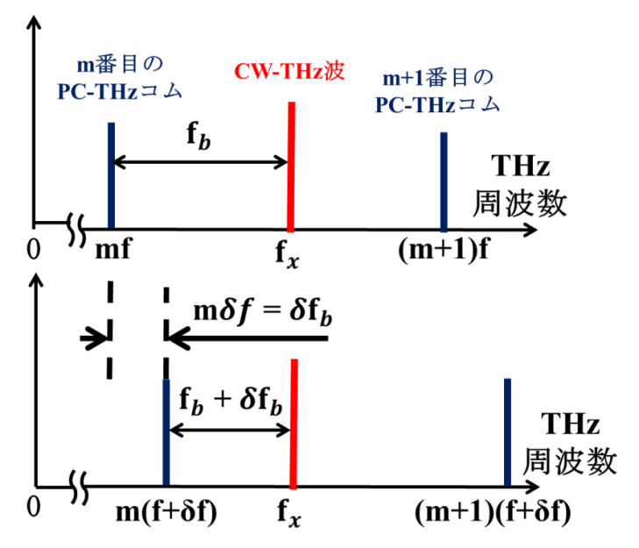

図2 従来の絶対周波数の決定方法

しかし上記の手法では，繰り返し周波数を変化させる前と後の2段階の測定が必要となる．このような時間的シリアル計測では，時々刻々と変化するCW-THz波の絶対周波数を決定することが出来ない．そこで本研究では，時間的パラレル計測を導入する．繰り返し周波数の異なるPC-THzコム1，2 (f_{rep1}，f_{rep2}) を準備し，測定CW-THz波の絶対周波数f_{x}から生成されるビート周波数 (f_{beat1}，f_{beat2}) を同時計測する．CW-THz波の絶対周波数 (f_{THz}) は，f_{x} = mf_{rep1} ± f_{beat1} = mf_{rep2} ± f_{beat2}と表すことが出来るので，f_{rep1}，f_{rep2}，f_{beat1}，f_{beat2}をそれぞれ測定することで，次数mは|f_{beat1}-f_{beat2}|/|f_{rep1}-f_{rep2}|から求めることができ，ビート周波数の符号はmの符号と反転の関係にあるので，最終的に絶対周波数を決定することが出来る (図3).

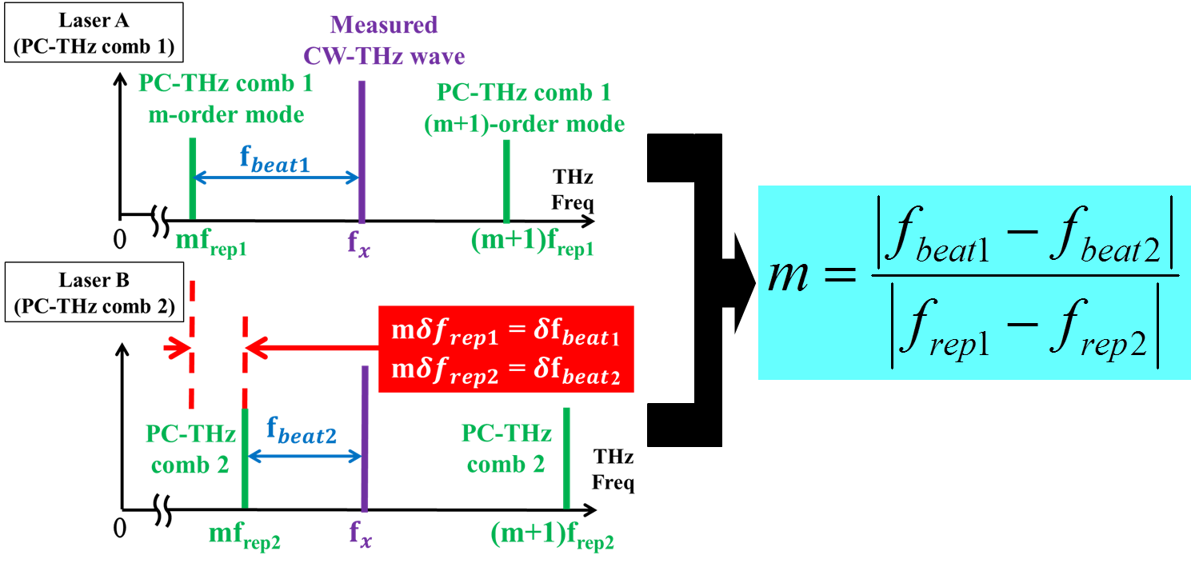

図3 リアルタイムでの絶対周波数の測定方法

3. ヒルベルト変換
また従来のように，周波数カウンターを用いて測定を行った場合，(1)ゲート時間の制限があり速い現象が計測できない(2)高い信号SN比が必要，といった問題点が挙げられる．そこで今回は，時間波形をデジタイザーで高速サンプリングし，ヒルベルト変換を用いて瞬時周波数を算出した．ヒルベルト変換とは，主に信号解析に用いられ，振幅や周波数などの時系列の瞬間的な特性を計算する物理量測定や推定，伝送波のモデリングにも用いられる[4]．
ここで，ビート信号f(t)をヒルベルト変換した信号をg(t)とおく．そしてf(t)を実部，g(t)を虚部とすると複素時間領域信号(解析信号)は以下のように表せる．

$z\left(t\right)=f\left(t\right)+ig(t)$ (3.1)

そして，図4より位相θ(t)は

$θ(t)=\tan^{-1}{(\frac{ヒルベルト変換後の信号}{ビート信号})=\tan^{-1}\left[\frac{g\left(t\right)}{f\left(t\right)}\right] }$ (3.2)

となる. これより瞬時周波数f_{i,beat}は，

$f_{i,beat}=\frac{1}{2π}×\frac{dθ(t)}{dt}$ (3.3)
で求めることが出来る．
図4 複素時間領域信号

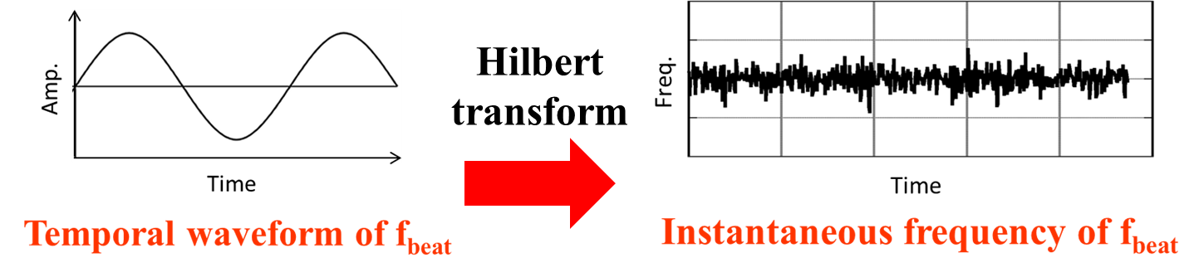
図5 ヒルベルト変換の概略図

4. デュアルTHzコムを用いたCW-THz波のリアルタイム絶対周波数計測
4.1. 実験装置
実験装置を図5に示す．用いた2台のレーザーは，それぞれ100,000,000 Hz，100,000,050 Hzの繰り返し周波数に安定化制御されている. このレーザー光 (波長：1550 nm) は非線形光学結晶であるPPLNによって波長変換 (775 nm) され，PCAに入射される．また，シンセサイザーの出力を6逓倍したものをCW-THz波 (周波数：75~110 GHz) としてPCAに入射する．これによって発生する電流ビート信号は, カレント・プリアンプ (帯域：40 MHz，トランスインピーダンスゲイン：100 kV/A) によって増幅される．その後，デジタイザーによって取り込まれ，PC上で解析・計算が行われ, CW-THz波の絶対周波数が算出される.
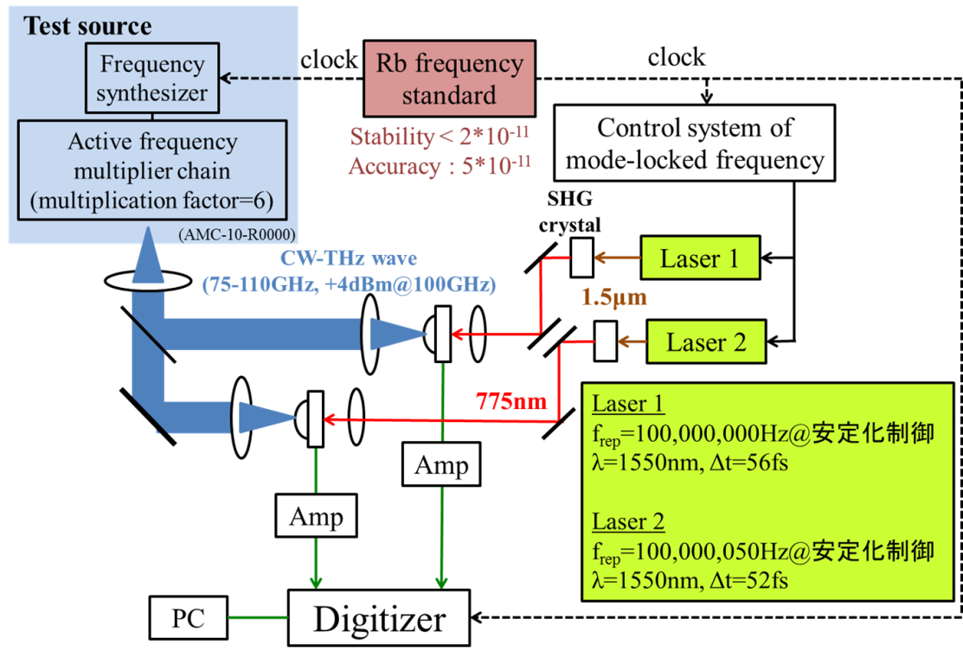
図5 実験装置

4.2. 実験結果
4.2.1. 安定化デュアルTHzコムの利用
用いたフェムト秒ファイバーレーザーの繰り返し周波数は安定化制御されており，それぞれ100,000,000 Hz，100,000,050 Hzに設定している．また，シンセザイザーの出力周波数は18,333,500,000 Hzに設定しており，これによりCW-THz波の絶対周波数は110,001,000,000 Hzとなっている．信号を取得するデジタイザーのサンプリングレートは10 MHzである．まず, ビート信号とCW-THz波の測定結果を図6に示す．ビート信号の周波数は1 MHz程度となっており，デジタルのバンドパスフィルターを用いてノイズ成分をカットしている．図6の結果から, 高速な変動を測定することが出来ており，このビート信号の瞬時周波数からCW-THz波の絶対周波数を算出すると高精度に絶対周波数を決定出来た．

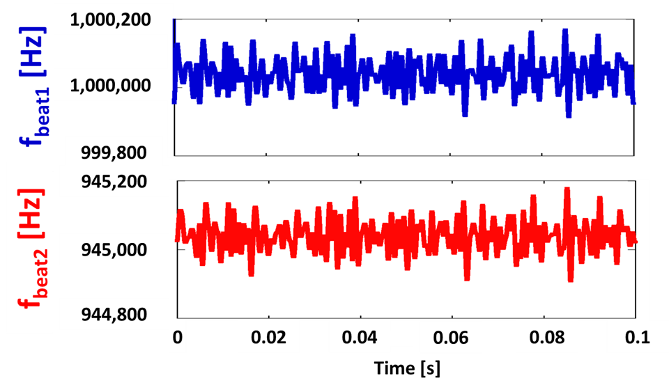
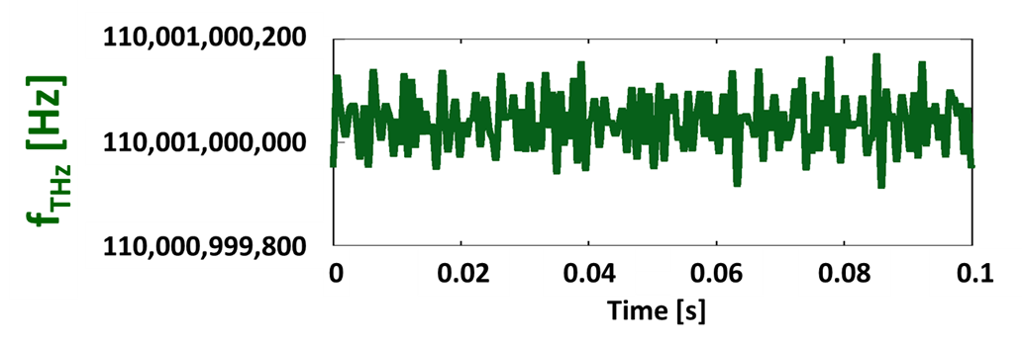

図6 ビート信号とCW-THz波の瞬時周波数

また，積算回数における周波数測定エラーを図7に示す．この結果から,積算回数1000回以上 (測定時間0.1 ms) で測定しないと次数が決定出来ないことが分かる．また図8では，ヒルベルト変換と周波数カウンターでビート信号を測定した場合の測定精度を比較している．周波数カウンターで測定する場合，信号SN比は30 dB以上必要となるが，ヒルベルト変換を用いて測定した場合，信号SN比が10 dBでも測定出来ている．このことから，ヒルベルト変換を用いた場合の優位性を示すことが出来た．

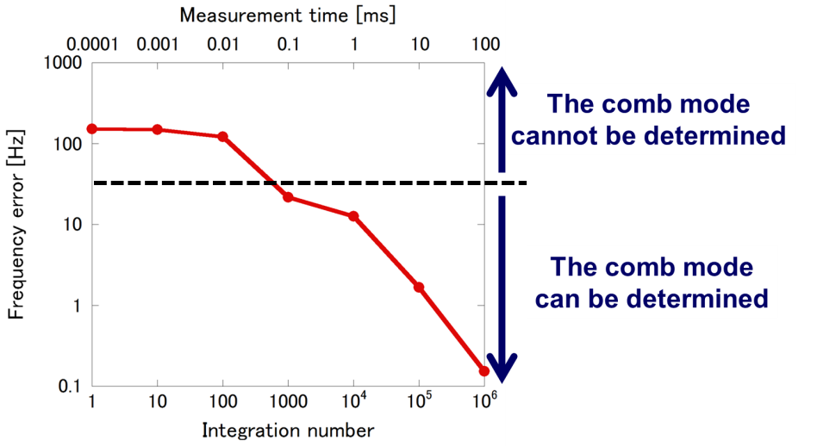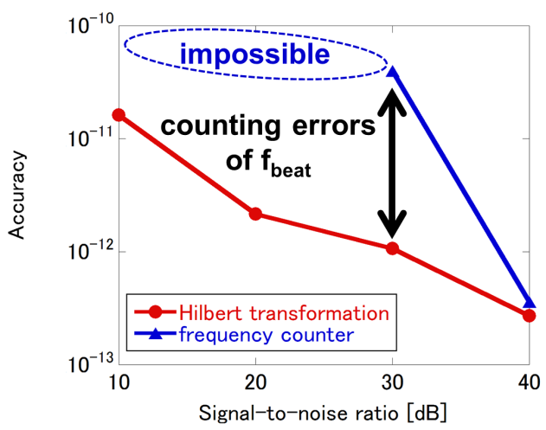
図7 積算回数における測定エラー 図8 測定精度の比較

さらに，CW-THz波をリアルタイムモニタリングした結果を図8に示す．今回の実験では，コムモードを横切るような大きな変化 (±200 MHz) を与えた場合でも絶対周波数が決定出来ていることが分かる．このことから，モードホップのような大きな周波数変化もリアルタイムで決定できることが分かった．
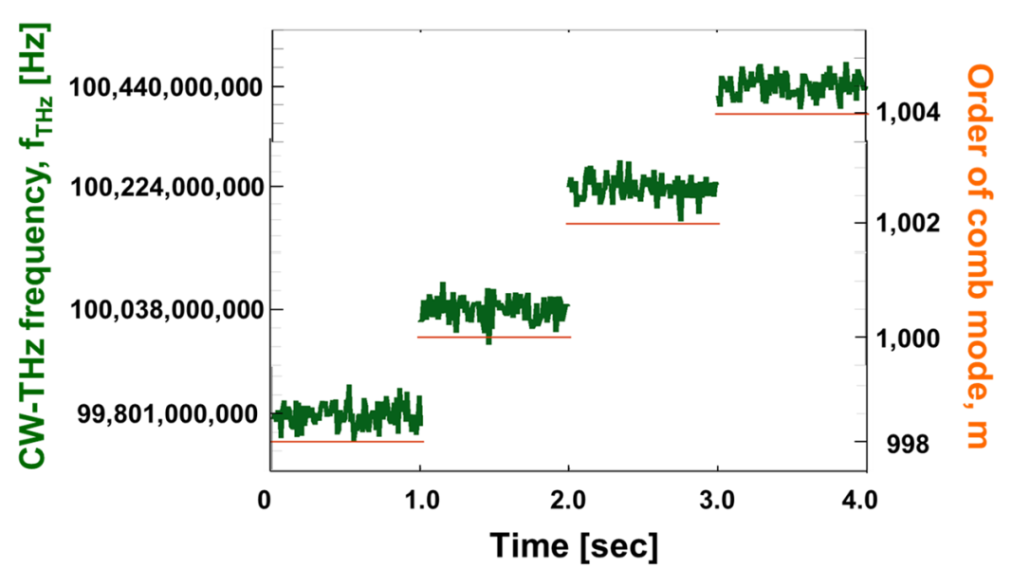
図9 CW-THz波のリアルタイムモニタリング

4.2.2. フリーランニングデュアルTHzコムの利用
次に，2台のデジタイザーを用いてf_{rep1}，f_{rep2}，f_{beat1}，f_{beat2}を同時に計測することでフリーランのデュアルTHzコムを用いても絶対周波数計測が出来るようにした．まずf_{rep1}，f_{rep2}，f_{beat1}，f_{beat2}の測定結果を図10に示す．4つのパラメーターを同時に計測することにより，フリーランのレーザーでもCW-THz波の絶対周波数をリアルタイムで決定出来ていることが分かる．
しかし，2台のレーザーが必要となるため汎用的な絶対周波数計測装置とはなっていない．そこで，フリーランのシングルTHzコムを用いた絶対周波数計測について次章で検討していく．
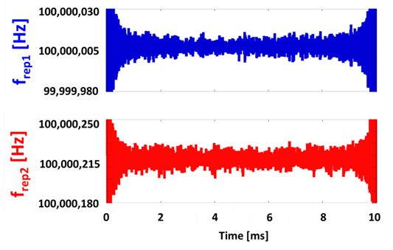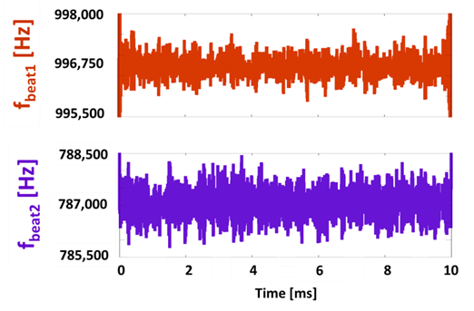
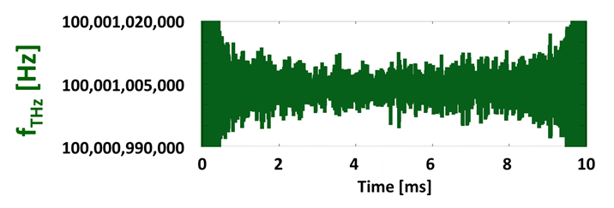

図10 フリーランのデュアルTHzコムを用いた絶対周波数計測
5. フリーランニングシングルTHzコムを用いたCW-THz波のリアルタイム絶対周波数計測
5.1. 実験原理
フリーランニングシングルTHzコムを用いたリアルタイム絶対周波数計測の原理を図11に示す．図のようにフリーランニング状態のレーザーの繰り返し周波数は変動しており，ビート周波数もそれに対応して変動している．したがって，その瞬時周波数を高速に取得し，それぞれの周波数変動を算出することにより次数mを決定することが出来る．そして最終的に，CW-THz波の絶対周波数を算出することが出来る．
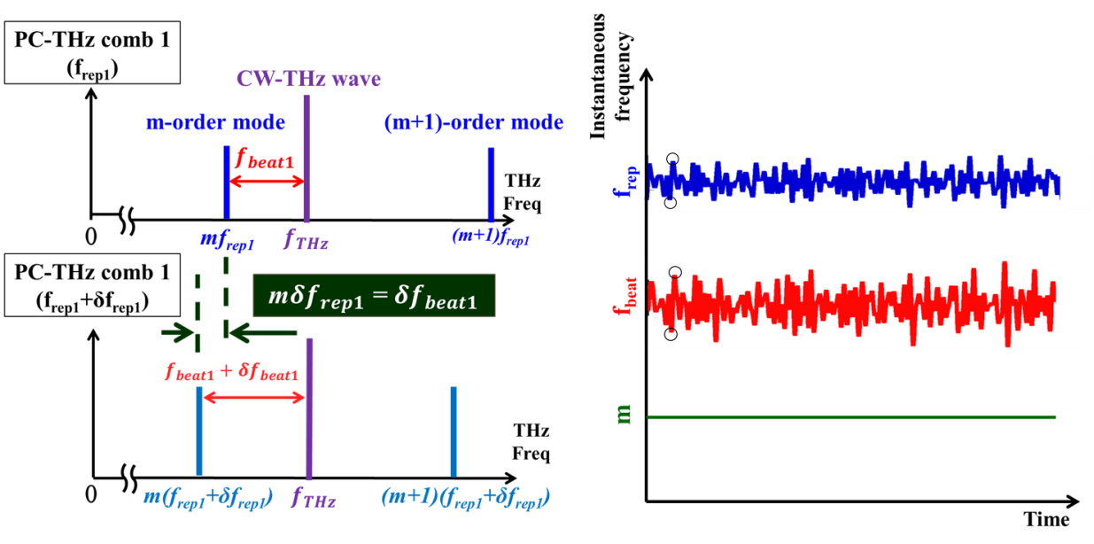
図11 フリーランニングTHzコムを用いた絶対周波数計測の原理

5.2. 実験装置
実験装置を図12に示す．繰り返し周波数250 MHzのフェムト秒ファイバーレーザーは，フリーランニングの状態で，さらにパルジェネ信号 (振幅100 mV，周波数1 Hz) によって繰り返し周波数f_{rep}が変調されている．このf_{rep}信号 (約20 MHz) は19 MHzの参照信号とミキシングされ，デジタイザー (サンプリングレート10 MHz，データレングス1M) で計測される．また，THzスペアナによって発生したビート信号f_{beat}はアンプによって増幅された後，同じデジタイザーで計測される．その後，PC上でヒルベルト変換によって瞬時周波数が算出され，計算によってCW-THz波の絶対周波数が算出される.
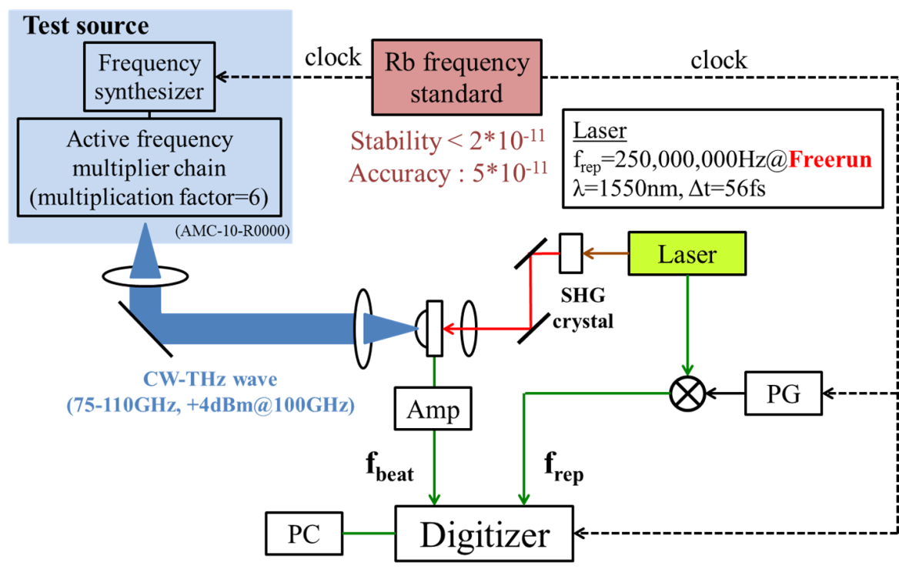

図12 実験装置
5.2. 実験結果
測定されたf_{rep}，f_{beat}とそれにより算出されたf_{THz}を図13に示す．f_{rep}とf_{beat}はサンプリングレート10 MHzで計測出来ており，その変化量からf_{THz}も決定出来ている．これによりシングルのTHzコムを用いても，繰り返し周波数にある程度の変化量があればCW-THz波の絶対周波数を決定できることが分かる．
また図14に，CW-THz波をリアルタイムモニタリングした結果を示す．今回の実験では，コムモード次数が変わるような大きな変化 (±500 MHz) を与えた．本手法の場合，f_{rep}とf_{beat}の2個の測定値から絶対周波数を算出するため1個目の測定値では次数にエラーが発生してしまう．しかし，2個目以降では絶対周波数が決定出来ていることが分かる．また絶対周波数を変化させた瞬間の測定値もエラーが発生するが，2個目以降は正確に決定出来ていた．このことから，モードホップのような大きな周波数変化もリアルタイムで決定できることが分かった．
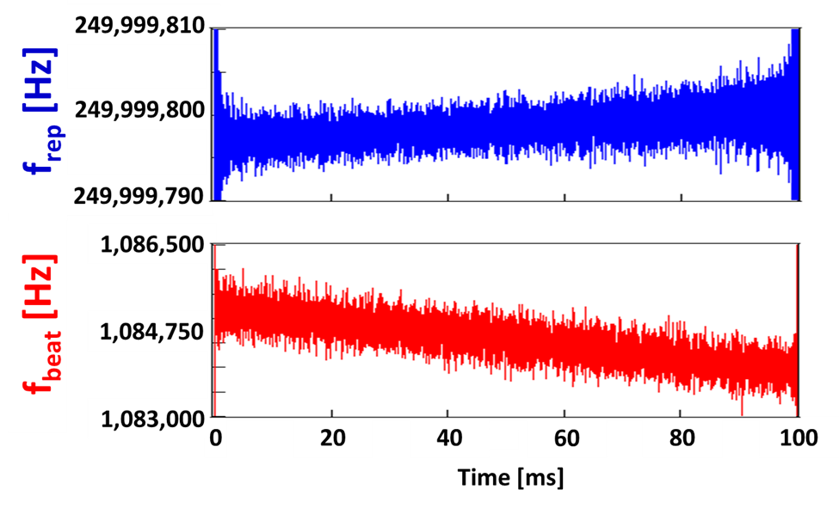
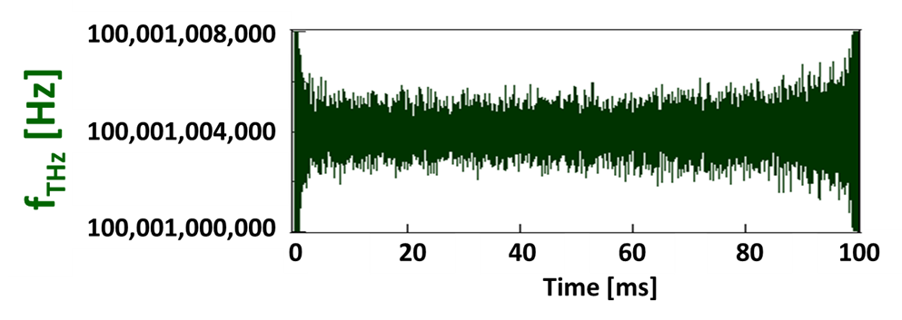
図13 ビート信号とCW-THz波の瞬時周波数

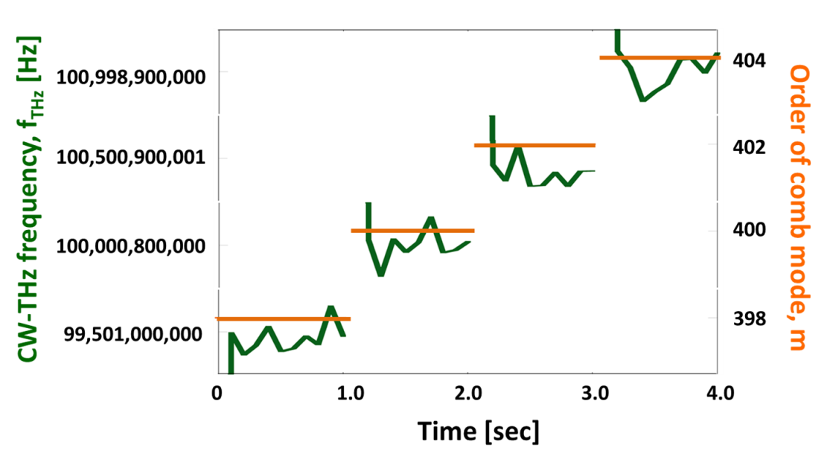
図14 CW-THz波のリアルタイムモニタリング

6. まとめと今後の予定
本研究では, デュアルTHzコムを用いたリアルタイム絶対周波数測定を行った．今回は時間波形をデジタイザーで高速サンプリングし，ヒルベルト変換を用いて瞬時周波数を算出したことにより，高速な変動を計測可能になった．また，デジタイザーで計測しているためビート信号が弱くても絶対周波数計測が行えるようになった．そのことから，レーザーのf_{rep}/2である50 MHzすべてのビート信号を取得可能になり，ビート信号は必ずf_{rep}/2の範囲内に1つ存在することから，実用的な絶対周波数計測装置となったのではないかと考える．
また，シングルTHzコムを用いてもリアルタイムで絶対周波数計測を行えるようになったので，THzスペアナの汎用化を達成できたと考える．
今後の予定としては, 自作ファイバーレーザーを光源に用いて，カレント・プリアンプ一体型のPCAでCW-THz波の絶対周波数計測を行う．また，THz-QCLとのビートを検出し位相同期をかけるところまでをこなしていきたいと考えている．

参考文献
[1] 大森豊明「テラヘルツテクノロジー～発生・計測・応用技術・展望～」, NTS, p146-152, (2005).
[2] S. Yokoyama et al., Opt. Express, 16, 17, 13052-13061 (2008).
[3] T. Yasui et al., Opt.Express 17, 19, 17034-17043 (2009).
[4] H. Füser et al., Appl. Phys. Lett. 99,121111(2011).
[5] M. Kumagai et al., IRMMW-THz2013 講演予稿集.

